**Домашняя работа «Послевоенное развитие СССР»**

1. 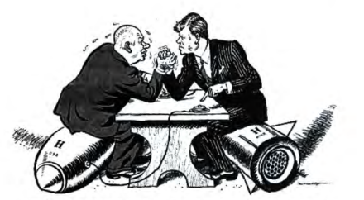Какие суждения о карикатуре являются верными? Выберите два суждения из пяти предложенных.
2. На карикатуре изображены главы СССР и США.
3. События, изображённые на карикатуре, происходили в 1980-е гг.
4. В результате событий, изображённых на карикатуре, был подписан Договор о запрете ядерных испытаний в трёх сферах:в атмосфере, космосе и под водой.
5. События, изображённые на карикатуре, являлись окончанием холодной войны.
6. В этот период был достигнут паритет в ядерном вооружении между СССР и США.
7. 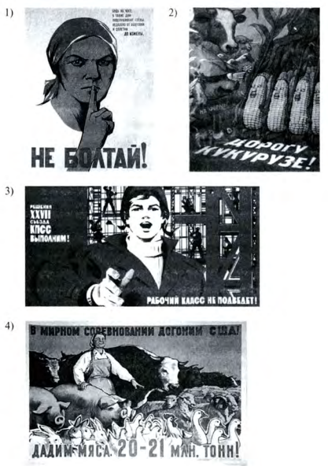24Какие из представленных плакатов были созданы в период, когда у власти находился руководитель СССР, изображённый на карикатуре?
8. 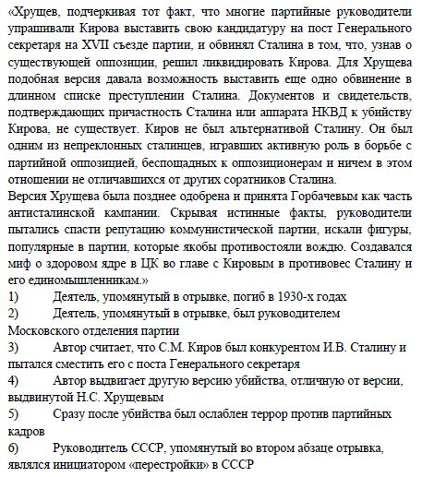Прочтите отрывок из исторического источника. Используя отрывок,выберите в приведённом ниже списке верные суждения
9. Во второй половине XX в. в СССР и Китае идеологические установки наносили серьёзный вред развитию культуры. Используя исторические знания, приведите аргументы в подтверждение точки зрения, что и в СССР, и в Китае наблюдались такие последствия идеологического давления: один аргумент для СССР, один для Китая. При изложении аргументов обязательно используйте исторические факты
10. Запишите один любой тезис (обобщённое оценочное суждение), содержащий информацию о различиях в содержании экономической политики в сфере промышленности в СССР в годы первых пятилеток и в период «оттепели» по какому(-им)-либо признаку(-ам). Приведите два обоснования этого тезиса. Каждое обоснование должно содержать два исторических факта (по одному для каждого из сравниваемых объектов). При обосновании тезиса избегайте рассуждений общего характера.
11. Установите соответствие между партийно-государственными руководителями и историческими событиями.

ФАМИЛИИ ПАРТИЙНЫХ И ГОСУДАРСТВЕННЫХ ДЕЯТЕЛЕЙ

А)  В. И. Ленин

Б)  И. В. Сталин

В)  Н. С. Хрущёв

Г)  М. С. Горбачёв

ИСТОРИЧЕСКИЕ СОБЫТИЯ

1)  I Съезд народных депутатов СССР

2)  принятие плана ГОЭЛРО

3)  первый полёт человека в космос

4)  ввод советских войск в Афганистан

5)  подписание советско-германского Договора о ненападении

1. Установите соответствие между событиями отечественной истории и фамилиями руководителей СССР, в период управления которых эти события произошли: к каждой позиции первого столбца подберите соответствующую позицию второго столбца.

СОБЫТИЯ

А)  участие СССР в Совещании по безопасности и сотрудничеству в Европе

Б)  «ленинградское дело»

В)  разгром «антипартийной группы» Молотова, Маленкова, Кагановича

Г)  введение поста Президента СССР

ФАМИЛИИ

1)  И. В. Сталин

2)  Н. С. Хрущёв

3)  Л. И. Брежнев

4)  Ю. В. Андропов

5)  М. С. Горбачёв

1. Запишите один любой тезис (обобщённое оценочное суждение), содержащий информацию о различиях в развитии культуры в 1945−1953 гг. и в период оттепели по какому(-им)-либо признаку(-ам). Приведите два обоснования этого тезиса. Каждое обоснование должно содержать два исторических факта (по одному для каждого из сравниваемых объектов). При обосновании тезиса избегайте рассуждений общего характера.

Ответ оформите в следующем виде.

Тезис:_____________________________________________________________

Обоснования тезиса:

1.  ________________________________________________________________

2.  ________________________________________________________________

1. 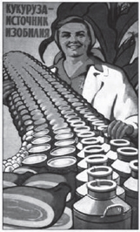Рассмотрите изображение и выполните задание. Какие суждения о плакате являются верными? Выберите два суждения из пяти предложенных. Запишите в таблицу цифры, под которыми они указаны

.

1)  Плакат появился в годы восстановительной пятилетки.

2)  Руководителем страны в период появления плаката был Н. С. Хрущёв.

3)  Период, когда появился данный плакат, вошёл в историю как «оттепель».

4)  При освоении целины зерновая культура, которой посвящён плакат, была преобладающей.

5)  Результатом кукурузной компании было решение проблемы снабжения страны продовольствием.

1. 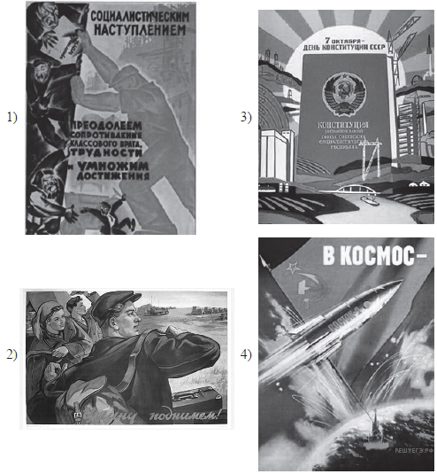Какие из плакатов, представленных ниже, относятся к тому же периоду, что и данный? В ответе запишите две цифры, под которыми они указаны.

1. Работа с текстом

* В каком году был сделан данный доклад? Назовите фамилию и должность докладчика в это время.
* Используя текст, укажите не менее трёх обвинений, предъявляемых И. В. Сталину как руководителю государства.
* Укажите не менее трёх последствий данного доклада для страны и международных отношений.

Отрывок из доклада политического деятеля на съезде партии:

«В настоящем докладе не ставится задача дать всестороннюю оценку жизни и деятельности Сталина. О заслугах Сталина при его жизни написано вполне достаточное количество книг, брошюр, исследований. Общеизвестна роль Сталина в подготовке и проведении социалистической революции, в гражданской войне, в борьбе за построение социализма в нашей стране. Это всем хорошо известно. Сейчас речь идёт о вопросе, имеющем огромное значение и для настоящего, и для будущего партии,  — речь идёт о том, как постепенно складывался культ личности Сталина, который превратился на определённом этапе в источник целого ряда извращений партийных принципов, партийной демократии, революционной законности.

В связи с тем, что не все ещё представляют себе, к чему на практике приводил культ личности... Центральный комитет партии считает необходимым доложить XX съезду Коммунистической партии Советского Союза материалы по этому вопросу. <...>

Сталину были совершенно чужды ленинские черты: проводить терпеливую работу с людьми, упорно и кропотливо воспитывать их, уметь повести за собой людей не путём принуждения, а оказывая на них воздействие всем коллективом с идейных позиций. Он отбрасывал ленинский метод убеждения и воспитания; переходил с позиций идейной борьбы на путь административного подавления, на путь массовых репрессий, на путь террора. Он действовал всё шире и настойчивее через карательные органы, часто нарушая при этом все существующие нормы морали и советские законы.

Произвол одного лица поощрял и допускал произвол других лиц. Массовые аресты и ссылки тысяч и тысяч людей, казни без суда и нормального следствия порождали неуверенность, вызывали страх и даже озлобление».

1. Работа с текстом

* Назовите место, где состоялись описанные в тексте события. Укажите год, когда произошли описанные события. Укажите фамилию руководителя СССР в период, когда состоялись описанные события.
* Используя текст, укажите три причины описанных в тексте массовых выступлений.
* Укажите не менее трёх причин кризиса сельского хозяйства, последствием которого стала ситуация, описанная в первом предложении отрывка.

Отрывок из информации Генерального прокурора СССР Н. Трубина:

«Накануне событий по Центральному радио и в печати было объявлено о повышении в стране с 1 июня <...> розничных цен на мясо-молочные продукты. Оно совпало с мероприятиями администрации электровозостроительного завода имени Будённого по снижению расценок за оплату труда рабочих. Всё это послужило поводом к стихийной забастовке 1 июня <...> рабочих завода, которая вылилась в многочисленный митинг.

Утром 2 июня многотысячная масса людей, в том числе женщины и дети, колонной направились в город... чтобы выразить свои требования и освободить содержащихся в городском отделении милиции лиц, задержанных накануне в районе завода. С целью воспрепятствовать движению колонны по указанию Плиева командир танковой части... полковник Михеев к утру 2 июня сконцентрировал на мосту через реку Тузлов подчинённый личный состав с 9−10 танками и несколькими бронетранспортёрами. Прибывшие к мосту люди проигнорировали требование командования части прекратить шествие и двинулись дальше в город...

Одновременно у горотделов милиции и КГБ также собралась агрессивно настроенная толпа. Она оттеснила охранявших здания военнослужащих 505-го полка внутренних войск и предприняла активную попытку ворваться в отдел милиции через выбитые окна и двери с целью освободить задержанных граждан. Из толпы раздавались призывы захватить оружие. Одному из погромщиков удалось вырвать из рук рядового Репкина автомат, и из захваченного оружия он пытался открыть огонь по военнослужащим. Опередив его, военнослужащий Азизов произвёл несколько выстрелов и убил его. При этом были убиты ещё четыре лица из числа нападавших, другие погромщики получили ранения. Более 30 погромщиков, ворвавшихся в коридоры и во двор горотдела милиции, были задержаны и водворены в изолятор. Солдатами и офицерами внутренних войск были изгнаны погромщики из здания Госбанка, куда они сумели проникнуть на непродолжительное время».

1. Используя знания по истории России, раскройте смысл понятия «реабилитация». Приведите один исторический факт, конкретизирующий данное понятие относительно истории России. Приведённый факт не должен содержаться в данном Вами определении понятия.
2. В последний день заседаний XX съезда КПСС Первый секретарь ЦК КПСС Н. С. Хрущёв выступил с докладом о культе личности. Укажите:

а)  причину доклада, связанную с политической позицией Н. С. Хрущева;

б)  последствие доклада, связанное с международными отношениями СССР;

в)  последствие доклада, связанное с внутриполитической ситуацией в СССР

1. 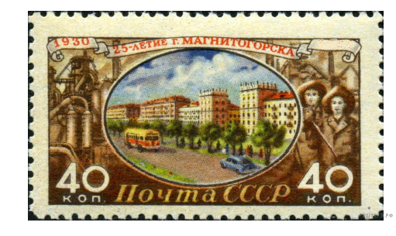Кто занимал высший руководящий пост в коммунистической партии в момент выпуска марки? Используя изображение, приведите одно любое обоснование Вашего ответа.
2. Какое из приведённых произведений скульптуры было создано в период между основанием города, юбилею которого посвящена марка, и годом её выпуска? В ответе запишите цифру, которой обозначена эта скульптура. Укажите автора данной скульптуры.

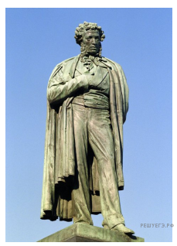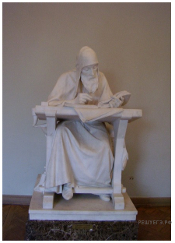

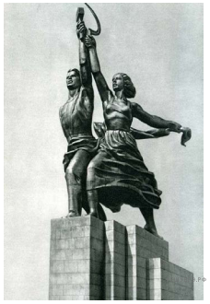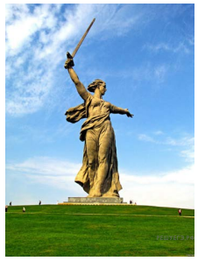

1. Работа с картой

* Укажите название военно-политического блока, в который в середине 1960-х гг. входили страны, заштрихованные на схеме.
* Одной из цифр на схеме обозначена страна, никогда не входившая в военную организацию (военный блок), в которую в середине 1960-х гг. входили все остальные страны, обозначенные цифрами. Укажите название этой страны
* Прочтите текст о событиях, отражённых на схеме, и, используя схему, укажите название города, которое пропущено в этом тексте.

«Самым северо-западным европейским членом военно-политического блока капиталистических стран, который показан на карте, было государство со столице в _______________».

* Какие суждения, относящиеся к событиям, обозначенным на схеме, являются верными? Выберите несколько суждений из шести предложенных. Запишите в таблицу цифры, под которыми они указаны.

1.  Испания в середине 1960-х гг. входила в один из противостоящих друг другу военных блоков.

2.  На данной схеме отражён раскол Германии на два государства.

3.  На схеме обозначены все страны, избравшие социалистический путь развития на период середины 1960-х гг.

4.  Все страны, обозначенные на схеме цифрами, в годы Великой Отечественной войны были освобождены Красной армией или при её активном участии.

5.  В настоящее время существуют оба военно-политических блока, противостоявших друг другу в период, показанный на схеме.

6.  Данная схема характеризует международное положение, сложившееся в период холодной войны.

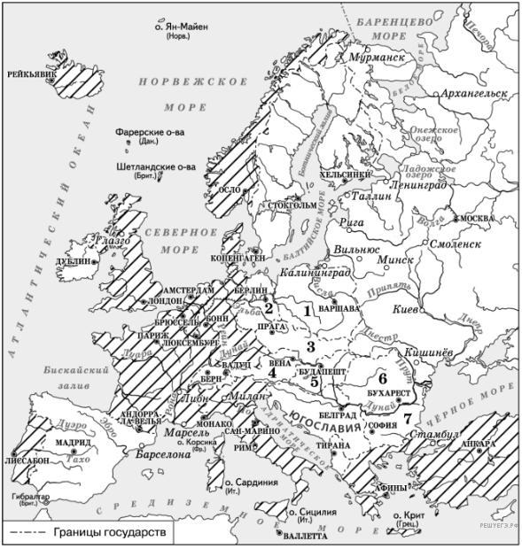

1. 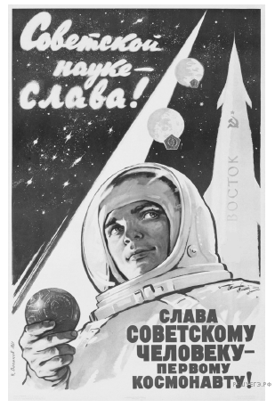Какие суждения о данном изображении являются верными?

1)  К событию, которому посвящён данный плакат, был причастен конструктор С. П. Королёв.

2)  Данный плакат относится к времени руководства страной И. В. Сталина.

3)  Плакат подчёркивает, что событие, которому он посвящён, является триумфом советского строя.

4)  Событие, которому посвящен данный плакат, относится к 1940-м гг.

5)  На плакате изображён А. И. Покрышкин.

1. 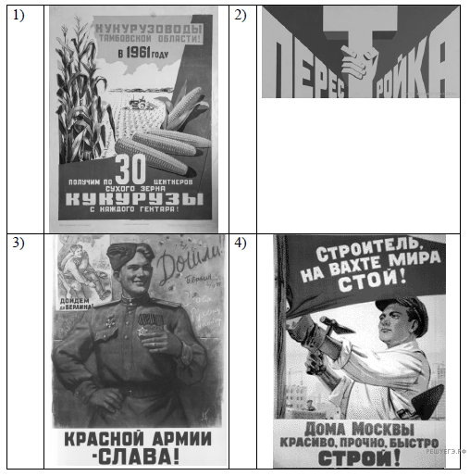Какие из приведённых ниже плакатов относятся к тому же периоду, что и изображённый выше?
2. Работа с текстом

* К какому десятилетию XX века относятся эти дневниковые записи? Напишите пропущенную в тексте фамилию советского руководителя. Под каким названием период его руководства вошёл в отечественную историю?
* На какие две ошибки советского руководителя, чья фамилия пропущена в тексте, указывает автор дневника? Какое внешнеполитическое осложнение, по мнению автора, могло наступить в результате данных ошибок?
* На основе исторических знаний укажите не менее трёх реформ, преобразований, мероприятий в социальной сфере, осуществлённых в период руководства страной советского деятеля, фамилия которого пропущена в тексте.

Из дневника:

«Вчера полностью прочитал заключительную речь ___________ на 22-м съезде КПСС. Речь оставляет хорошее впечатление  — в сложившейся обстановке трудно сказать что-либо лучше. А вообще-то ___________ делает много ошибок. Мне кажется, что присвоить себе в короткий срок три звезды Героя и занять четыре должности (Первый секретарь ЦК КПСС, Председатель Совета Министров СССР, Председатель бюро ЦК по РСФСР, Верховный главнокомандующий)  — это не ленинский стиль! <...>

За обедом в столовой Главного штаба ВВС узнал, что съезд принял постановление о выносе праха Сталина из Мавзолея. За столом сидели генералы Брайко, Кутасин, Кувенев, Ушаков, Перцов и я. Брайко рассказал нам, как сегодня утром невестка поведала ему о том, что на лекции в МАИ один из профессоров говорил о необходимости выноса тела Сталина из Мавзолея, и что этот вопрос будет скоро решён. Я сказал, что это грубая ложь  — такого решения быть не может. Через 1-2 минуты после этого по радио передали постановление съезда... Мы были ошеломлены и в душе были против него: оно никому не принесёт пользы, но ещё больше испортит наши отношения с Китаем и вызовет немало новых осложнений».

1. Используя отрывок и знания по истории, выберите в приведённом списке верные суждения. Запишите в таблицу цифры, под которыми они указаны.

«Президиумом ЦК было поручено мне и тт. Косыгину, Подгорному и Суслову связаться по телефону с т. ___________, передать ему сложившееся мнение в Президиуме и решение с предложением ему прибыть на заседание Президиума ЦК 13 октября с. г.

На состоявшемся 13 октября с. г. заседании Президиума ЦК КПСС в полном составе, за исключением т. Козлова, который, как вы знаете, болен, развернулось обсуждение по коренным вопросам нашей внутренней и внешней политики, практики руководства, проведения партийной политики в жизнь, неправильного и порочного стиля и методов руководства со стороны т. _______________ работой ЦК и Правительства. Все, выступившие на заседании, были едины в мнении, что в работе в Президиуме ЦК нет здоровой обстановки, что обстановка в Президиуме ЦК сложилась ненормальная и повинен в этом прежде всего т. ____________, вставший на путь нарушения ленинских принципов коллективного руководства жизнью партии и страны, выпячивающий культ своей личности. Президиум ЦК с полным единодушием пришёл к выводу, что вследствие скоропалительных установок т. ________________, его непродуманных волюнтаристских действий в руководстве народным хозяйством страны допускается большая неразбериха, имеют место серьёзные просчёты».

1.  Выступление относится к 1964 г.

2.  Четырежды пропущенная в тексте фамилия  — Хрущёв.

3.  В том же десятилетии, к которому относится выступление, была провозглашена политика гласности.

4.  В выступлении подчёркивается обвинение руководителя партии и государства, чья фамилия четырежды пропущена в тексте, в принятии единоличных, несогласованных с другими руководителями, решений.

5.  Одной из мер в народном хозяйстве, осуществлённых при руководителе партии и государства, чья фамилия четырежды пропущена в тексте, было создание фермерских хозяйств.

6.  Среди фамилий, упоминаемых в выступлении, звучит фамилия Председателя Совета Министров СССР, сменившего на этом посту государственного деятеля, чья фамилия четырежды пропущена в тексте.

1. Используя отрывок и знания по истории, выберите в приведённом списке верные суждения. Запишите цифры, под которыми они указаны.

«Товарищи! XXII съезд можно с полным правом назвать съездом монолитного единства ленинской партии, полного единодушия и сплочённости. Врагов страшит крепнущее единство наших рядов. Они пытаются спекулировать на том факте, что наш съезд уделил значительное внимание обсуждению вредных последствий культа личности, а также окончательному разоблачению антипартийной фракционной группы. Но напрасны такие потуги врагов коммунизма...

Хочу рассказать съезду, как отнеслась антипартийная группа к предложению поставить на XX съезде партии вопрос о злоупотреблениях властью в период культа личности.

В ответ на их возражения было заявлено, что если вы будете выступать против постановки этого вопроса, то мы спросим делегатов съезда партии. Мы не сомневались, что съезд выскажется за обсуждение этого вопроса. Только тогда они согласились, и вопрос о культе личности был доложен XX съезду партии. Но и после съезда фракционеры не прекращали своей борьбы, боясь, что тогда будет выявлена их роль, как соучастников массовых репрессий.

Они хотели захватить руководство в партии и стране, устранить тех товарищей, которые выступали с разоблачением преступных действий, совершённых в период культа личности. Антипартийная группа хотела поставить к руководству Молотова».

1.  Съезд партии, о котором говорится во втором абзаце отрывка, состоялся в 1956 г.

2.  Руководитель партии, отрывок из речи которого приводится,  — М. С. Горбачёв.

3.  Речь, отрывок из которой приводится, была произнесена в период перестройки в СССР.

4.  Одним из участников антипартийной группы, о которой говорится в отрывке, был Л. М. Каганович.

5.  На съезде, итогам работы которого была посвящена речь руководителя партии, была утверждена программа построения коммунизма за 20 лет.

6.  В речи подчёркивается разобщённость партии в момент проведения съезда, итогам которого эта речь посвящена.

1. Используя отрывок и знания по истории, выберите в приведённом списке верные суждения. Запишите в таблицу цифры, под которыми они указаны.

«Я вот уже сколько лет нахожусь на положении неработающего пенсионера: особых дел у меня нет, в настоящем и будущем у меня особых вопросов не возникнет, поэтому я и живу анализом пройденного пути, а путь, пройденный мною, хороший, и я его не только не стыжусь, а горжусь им. Карибский кризис является украшением нашей внешней политики, в том числе моей как члена того коллектива, который проводил эту политику и добился блестящего успеха для Кубы, не сделав ни единого выстрела. Как далее развивался кризис, когда мы приняли решение о том, что целесообразно поставить ракеты с атомными зарядами на территории Кубы и таким образом поставить США перед фактом, что если они решатся вторгнуться на Кубу, то Куба будет иметь возможность нанести сокрушительный ответный удар? Это был бы, конечно, не разгром США. Но им были бы нанесены очень большие разрушения. Отсюда мы сделали вывод, что эта перспектива удержит власть имущих в США от вторжения на Кубу. К такому выводу все мы пришли после двукратного или трёхкратного обсуждения моего предложения».

1.  Автором воспоминаний является В. М. Молотов.

2.  Кризис, о котором идёт речь в данном отрывке, относится ко второй половине 1950-х гг.

3.  Кризис, о котором идёт речь, удалось преодолеть благодаря взаимным уступкам СССР и США.

4.  Автор воспоминаний пишет, что решение о действиях в условиях кризиса принималось коллективно.

5.  Автор утверждает, что одной из целей действий советского руководства в условиях кризиса являлось развязывание войны против США.

6.  Руководителем Кубы в период кризиса являлся Фидель Кастро.

1. Установите соответствие между международными событиями и их датами. К каждой позиции первого столбца подберите соответствующую позицию второго. Запишите в таблицу выбранные цифры под соответствующими буквами.

СОБЫТИЯ

А)  создание НАТО

Б)  Венгерский кризис

В)  возведение Берлинской стены

Г)  «Пражская весна»

ДАТЫ

1)  1945 г.

2)  1949 г.

3)  1956 г.

4)  1961 г.

5)  1968 г

1. Установите соответствие между процессами (явлениями, событиями) и фактами, относящимися к этим процессам (явлениям, событиям): к каждой позиции первого столбца подберите соответствующую позицию второго столбца.

ПРОЦЕССЫ (ЯВЛЕНИЯ, СОБЫТИЯ)

A)  борьба с экспансией крестоносцев на западных границах Руси

Б)  преобразования Петра I

B)  закрепощение крестьян

Г)  холодная война

ФАКТЫ

1)  Чесменское сражение

2)  введение «заповедных лет»

3)  издание указа об обязанных крестьянах

4)  возведение Берлинской стены

5)  введение ассамблей

6)  Ледовое побоище

1. Выберите из списка события, относящиеся ко времени правления Н. С. Хрущева.

1.  Предоставление права на пенсию колхозникам

2.  Снижение цен на продукты питания

3.  Широкое жилищное строительство

4.  Поддержка арендного подряда в деревне

5.  Проведение «кукурузной» кампании

6.  Массовые репрессии

1. Работа с текстом

* Какое название в отечественной истории имеет период, к которому относится данный доклад? Какие его хронологические рамки? Напишите пропущенную в тексте фамилию руководителя партии.
* Какие изменения в жизни партии, произошедшие в течение периода нахождения у власти руководителя, фамилия которого пропущена в тексте, отмечает автор доклада? Укажите не менее трёх изменений.
* На основе исторических знаний приведите не менее трёх примеров изменений, преобразований в социальной сфере, осуществлённых в период, к которому относится данный доклад.

Из доклада:

«В исторических докладах съезду товарищ ___________ подвел итоги гигантской созидательной деятельности нашей партии и всего советского народа со времени XX съезда КПСС. В этих докладах вскрыты главные тенденции и закономерности развития общества в современную эпоху. Каждый съезд нашей славной ленинской партии отражает определённый этап её истории, её революционной, преобразующей деятельности. [Этот] съезд займет особое место в героической летописи Коммунистической партии, в развитии советского общества. Он войдет в историю как выдающееся событие современности, как съезд, принявший великую Программу строительства коммунистического общества.

Программа Коммунистической партии  — это плод коллективной творческой мысли всей партии и её ленинского Центрального Комитета во главе с товарищем ___________.

Новая Программа КПСС выдвигает перед партией, перед советским народом в качестве непосредственной практической задачи построение коммунистического общества в СССР...

Обсуждение на нашем съезде вопроса об изменениях в Уставе КПСС вполне закономерно...

Ныне действующий Устав, как известно, был принят в 1952 г. на XIX съезде КПСС...

Коммунистическая партия Советского Союза за эти годы выросла численно, окрепла идейно и организационно. Преодолев последствия культа личности И. В. Сталина, партия полностью восстановила ленинские нормы партийной жизни и принцип коллективности руководства...

В соответствии с Программой КПСС, проект Устава предусматривает периодическое обновление состава партийных комитетов и преемственность руководства. Приведу некоторые данные. Состав ЦК компартий союзных республик, крайкомов и обкомов партии обновился на последних выборах на 45 процентов, а горкомов и райкомов на 40 процентов».